www.destinationlavieflorennes.com

Destination la Vie Florennes
  - Association de fait – lutte contre le cancer et les maladies orphelines

Qui sommes-nous ?
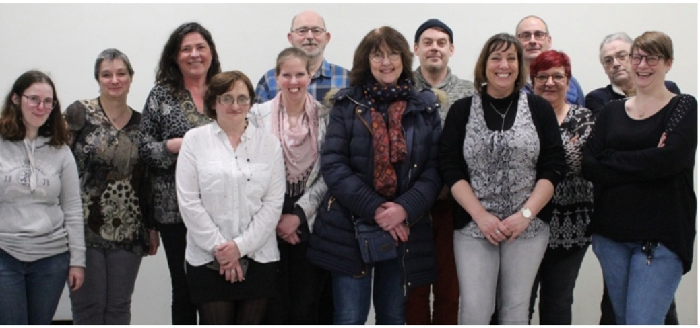

Une association de citoyens motivés. Nous luttons à notre façon contre le cancer et les maladies orphelines.
Nous organisons des évènements afin de récolter des fonds et les reverser à des associations locales et régionales qui offrent aux malades un peu de chaleur et de réconfort.
​Notre histoire commence en 2013 lorsque nous collaborons à l'élaboration du 1er Relais pour la Vie en Province de Namur, sous l'égide de la Fondation contre le Cancer. Florennes n'a pas démérité puisque nous avons récolté 30.000 euros en 2013 et 40.000 euros en 2014.
En 2015, la Fondation décide de ne plus collaborer avec Florennes, les sommes récoltées ne sont pas suffisantes par rapport à d'autres Relais.
Qu'à cela ne tienne, le comité et les bénévoles, forts de leur expérience, de la charge accomplie et de l'espoir donné aux personnes malades durant ces 2 années ne se sont pas laissés impressionner et ont décidé, à plus petite échelle, de poursuivre la lutte contre le cancer et les maladies orphelines chez les enfants. Le comité entame une réflexion et recherche des personnes pour compléter ses troupes.
​C'est ainsi qu'en 2017, Destination la Vie a vu le jour. L'idée étant de sélectionner chaque année 2 ou 3 asbl locales et régionales, des familles dont l’enfant est atteint d’une maladie orpheline et de réaliser une récolte de fonds qui leur sont reversés.
En 2018, c'est 24 500 euros qui ont été versés à 3 associations (7500 euros pour l'asbl "le Temps d'un Instant", 7500 pour l'asbl "Tous solidaires pour Sacha", 5000 euros pour l'asbl "Sunchild" et 1000 euros versés aux familles d’Erwan et Jean, petits garçons de la région atteints d’une leucémie.
Destination la Vie 2019 a permis également de récolter + de 18000 euros reversés aux associations soutenues ainsi que 500 euros pour Mercedes, Elisa et Sacha.
​En 2020, malgré une année compliquée, le comité a pu offrir 1600 euros à chaque asbl "Un temps pour aimer" "Le Temps d'un instant", "Brille Petite Camille et "Elisa", ainsi que 500 euros à l'asbl "Un geste pour Tiana". Sans possibilité d'activité, ces dons ont pu se réaliser grâce à la vente de gadgets et à la générosité d'un super sportif de Walcourt (Charly Roger). C'est pourquoi nous avons décidé de poursuivre 2021 avec les mêmes associations...
​En 2021, à l’issue de nos activités annuelles et de notre édition DLV 2021 des 8 et 9 octobre, ces mêmes associations se voient remettre une somme de 6000 euros chacune.
Toute l’année, les personnes qui le souhaitent peuvent effectuer un don sur notre compte bancaire BE72 1030 4178 2416.
Coordonnées de contact :
Avenue Notre-Dame de Foy, 26
5620 Florennes
0498/129805
contact@destinationlavieflorennes.be
www.destinationlavieflorennes.com
Coordinatrice du projet : Vérane Parmentier
​​Nos partenaires :
Le Foyer Culturel de Florennes ainsi que l’Administration Communale de Florennes et plus particulièrement le Plan de Cohésion Sociale nous apportent leur soutien depuis la création de notre comité.
Sans eux, il nous serait impossible de poursuivre nos activités telles que nous les menons actuellement.

​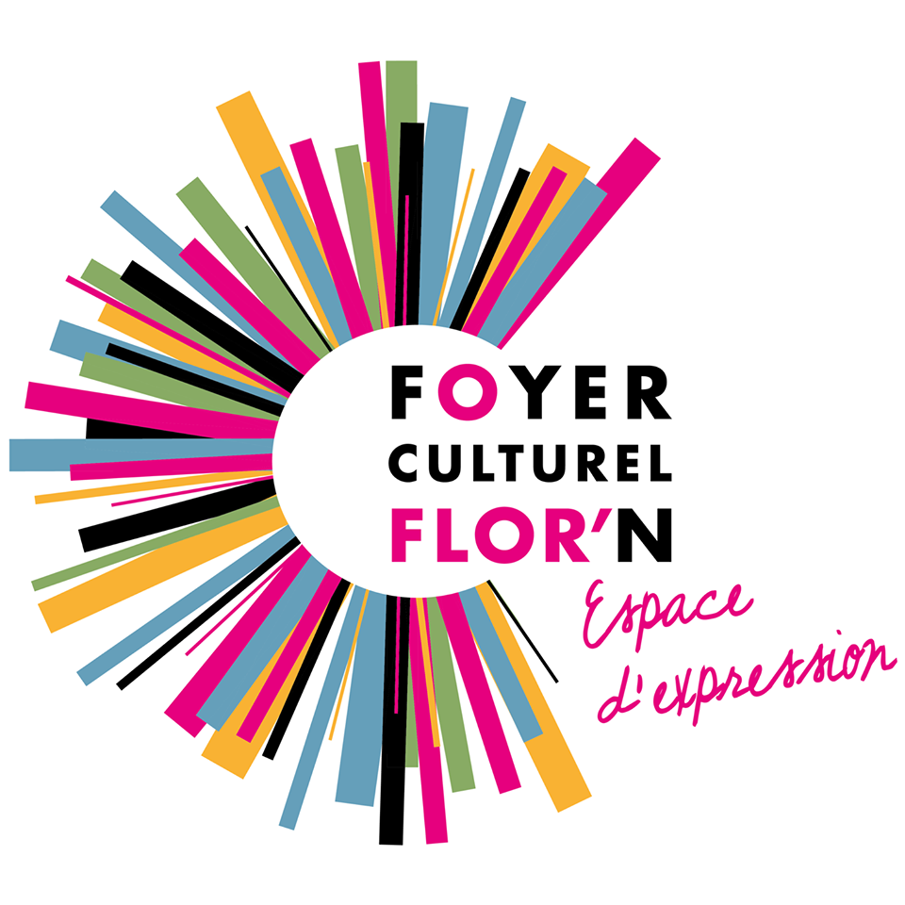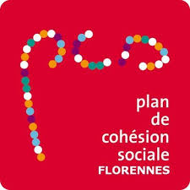

Associations soutenues les années précédentes :

Sun Child ASBL : Depuis 1991, l’asbl Sun Child apporte une aide financière et morale aux familles démunies qui doivent faire face à la maladie d’un enfant. En contact direct avec les hôpitaux et des assistants sociaux qui répondent aux besoins cruciaux des familles.
Le temps d’Un instant asbl : Au travers des soins en esthétique sociale, l'asbl Le Temps d'un Instant favorise le confort et la dignité des personnes en grande souffrance et/ou en fin de vie. L'esthéticienne sociale offre des soins, des conseils esthétiques et de bien-être, afin de permettre aux bénéficiaires d'avoir une meilleure estime de soi, ainsi que de maintenir ou de découvrir une attitude positive face à la maladie. Grâce à l'asbl Le Temps d'un Instant, les soins d'esthétique sociale sont gratuits ou proposés à coûts réduits.
Un temps pour Aimer ASBL : A travers de nombreuses activités artistiques et ludiques, cette ASBL trouve pour chaque enfant en difficulté un temps pour aimer. Visite des enfants malades dans les hôpitaux avec Nounours. Récolte de « Gouttes d’Amour » : aide individuelle pour réaliser les vœux d’un enfant.
Brille Petite Camille ASBL: Camille est une petite fille de 3 et demi. En 2019, elle a été diagnostiquée du Syndrome de RETT. Une maladie incurable du système nerveux qui touche les petites filles (1/15000). L’enfant comprend tout mais la transmission de l’information du cerveau aux muscles est dysfonctionnelle. L’enfant est bloqué dans son corps et à des difficultés à parler, à marcher et à utiliser ses mains. Le but de cette ASBL est de permettre à Camille de se développer au mieux en utilisant différentes techniques de thérapies (techniques spéciales de physiothérapie, stages intensifs de kinésithérapie à l’étranger, moyen de communication alternatifs).
Tous solidaires pour Sacha ASBL : Sacha est un petit florennois atteint du syndrome de Vanishnig Laporoshisis avec grêle extra court et atrésies. Cela signifie que son intestin est beaucoup trop court et qu’il n’absorbe pas correctement. Il est nourri par alimentation parentérale depuis sa naissance. Toutes les nuits Sacha est sous perfusion. Il a déjà subi 9 interventions et a une colostomie.
Mais aussi Bryan (de Morialmé) , Elisa (Florennes), Jean (Godinne), Erwan (de Walcourt), Tiana (Fosses-la-Ville), Natéo (Florennes), Télio (Walcourt), Naël (Walcourt). Des familles qui souffrent et luttent au quotidien pour faire face à la maladie de leur enfant.

Dans un contexte tout autre pour lequel nous ne sommes pas engagés, nous avons soutenus avec le Foyer Culturel, les sinistrés de notre entité en organisant une activité en juillet 2021. Grâce à celle-ci, nous avons ainsi offert une enveloppe de 200 euros et des chèques Maxitoys aux familles les plus impactées par les inondations de cet été.
Destination la Vie a ainsi reversé plus de 29000 € en 2021.

Associations soutenues en 2022 :

Maison du Mieux-Etre du GHDC (Charleroi)
Financement de machines à coudre pour les ateliers coutures qui seront mis en place cette année au centre.
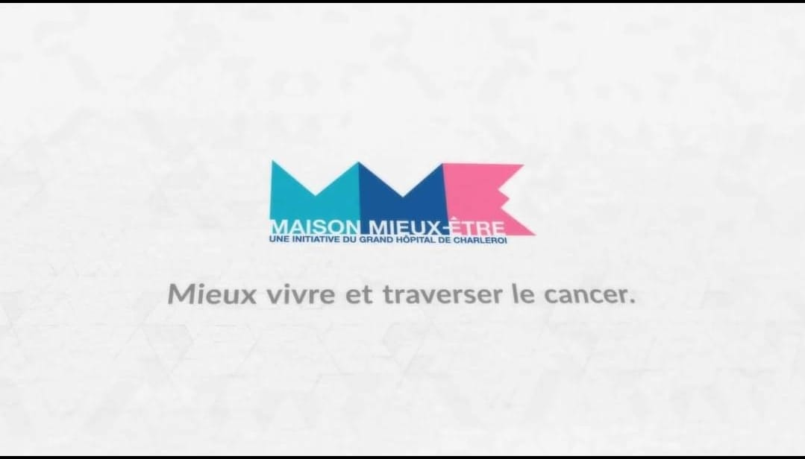

Le Temps d’un Instant ASBL (Malonne)
Esthéticienne sociale, déjà soutenue les années précédentes, Cédrine Gorreux et son équipe prodiguent des soins aux patients sous traitement en oncologie et en soins palliatifs.

Un Temps pour Aimer ASBL (Loverval)
Nounours et son équipe se rendent au chevet des petits malades dans les hôpitaux et organisent des « Missions bonheur » afin de réaliser le rêve d’enfants ou soutenir financièrement les familles dans la prise en charge de soins ou matériel adapté aux pathologies dont souffrent ces enfants.
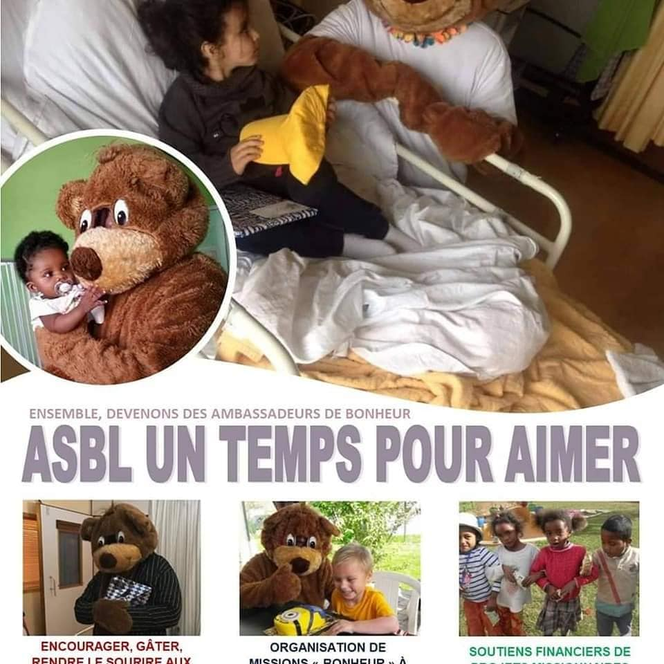

Familles soutenues en 2022

Télio, 5 ans, de Vogenée (Walcourt)
Quelques jours après sa naissance, Télio a eu une grosse hypoglycémie sévère accompagnée de convulsions qui lui ont laissé des lésions cérébrales ainsi qu’une hémorragie cérébrale. Depuis, Télio souffre d’un retard de langage et de la motricité. A cela sont venus s’ajouter de l’asthme, de l’épilepsie, des problèmes cardiaques, pulmonaires et musculaires.
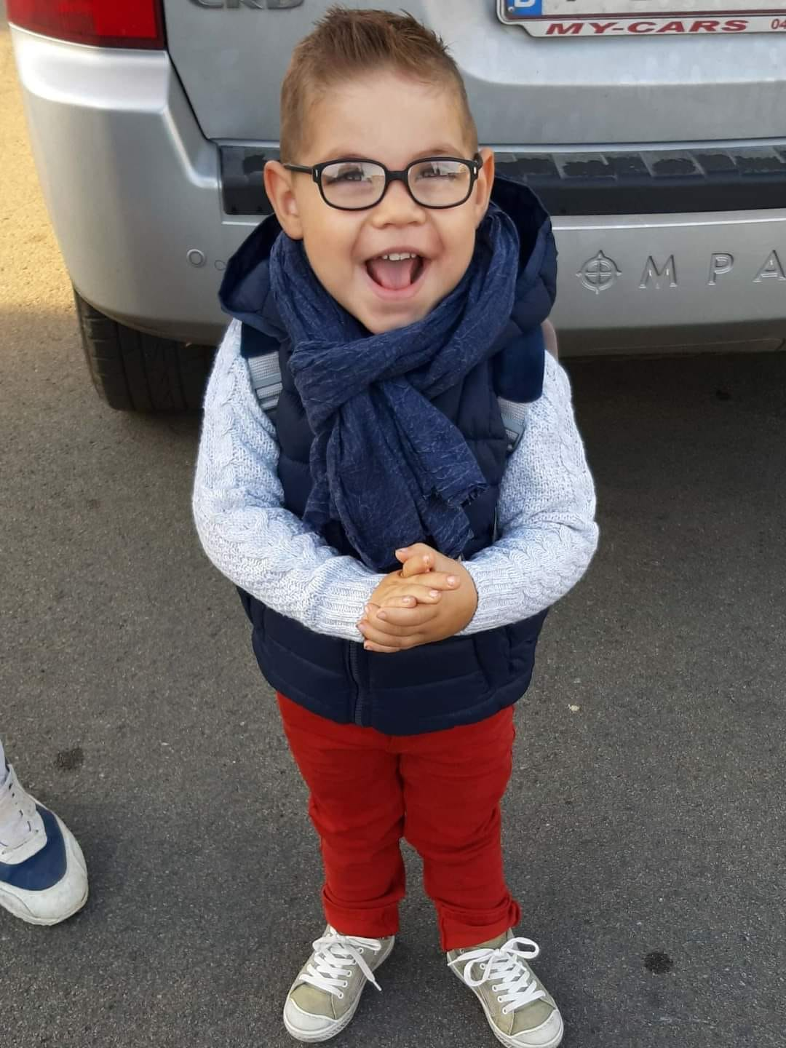

Cylou, 8 ans de Thy-le-Château
Cylou est atteinte d’une leucémie. Elle a reçu des chimio par voie veineuse jusqu’en décembre de cette année et a commencé un traitement par voie orale depuis.
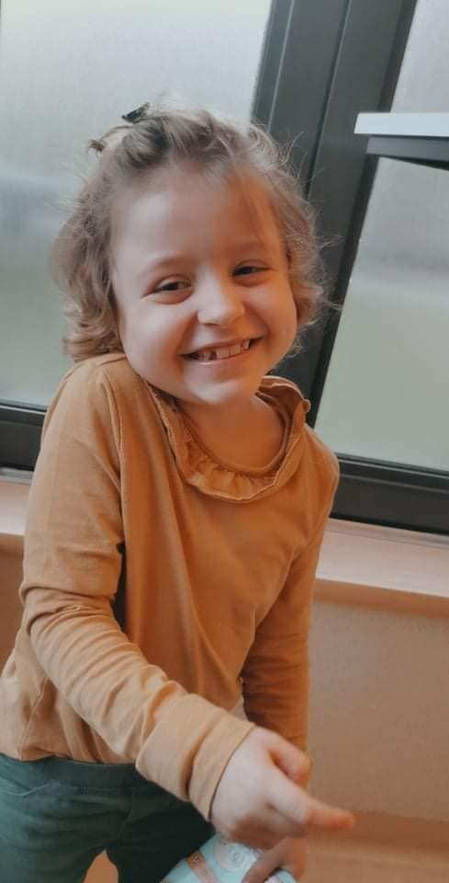

Naël 7 Ans de Walcourt
Atteint d’une diplégie spastique due à une maladie génétique rare qui lui occasionne des problèmes de mobilité, une atteinte du nerf optique, une dysarthrie et dysphagie.
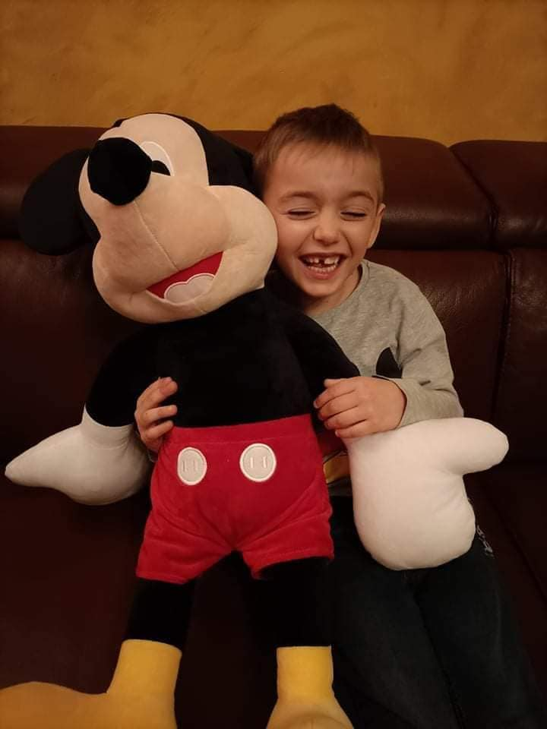

Anaëlle (Nanou) 13 ans de Silenrieux
​Atteinte du syndrome de Rett. Maladie grave qui touche le système nerveux central. Cela engendre des difficultés sévères au niveau du langage et de la mobilité, ...

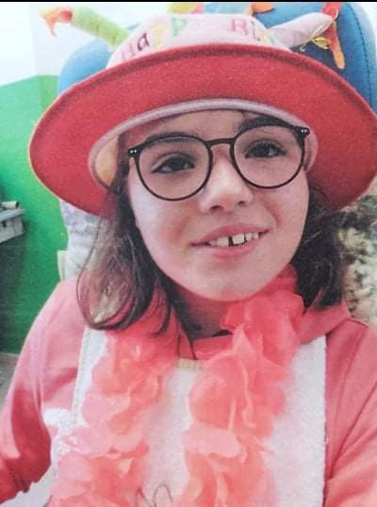

​Ces loulous, qui en dépit de leur quotidien différent vous offrent des sourires et des leçons de vie. Ils sont pour nous un véritable moteur, une force qui nous pousse à nous surpasser afin de pouvoir leur offrir un peu plus de chaleur et de réconfort.

Activités :
Toute l’année, nous participons et organisons des activités dans le but de récolter des fonds.
Vente de bics/gadgets/livres, pièce de théâtre, jogging, journée de pêche, …
Mais notre plus grosse festivité est celle du mois d’octobre (07 et 08 octobre 2022). Le vendredi, un concert vient lancer le début des festivités. Le samedi, nous proposons une journée festive et familiale avec au programme : des balades en vieux tracteurs, des spectacles de danses, des cours de Zumba pour enfants et adultes, spectacle de magie, des défis sportifs et ludiques ainsi que des concerts en soirée.

Activité d’octobre. Comment ça fonctionne ?
Des équipes, constituées parmi des associations locales, des Ecoles, des amis, des familles, des collègues de travail, ces équipes gèrent des stands. Sur ces stands on retrouve des ventes diverses (Leffe, Chimay, Hot-dog, Grimage, Photomaton, Tombola, Brochettes de bonbons, Bar à Rhum, Chili con carne, Hamburger, Cuisine exotique, ...).
Les Equipes peuvent proposer leurs propres activités (ex : la Section Animation de l’ISPP : propose des challenges avec des jeux anciens en bois, Les Leffe-toi et Marche organisent un rallye pédestre,…)
Les Equipes se font sponsoriser ou offrent leurs matières premières ou encore nous déduisons et remboursons leurs achats des bénéfices. Elles se mobilisent le samedi de 09 à 19h00.
Des bénévoles se proposent pour combler un tableau des charges (caisse d’entrées sur le site, caisse jetons, intendance du site (ramassage des verres et gobelets, changements des sacs poubelle, …)
Des artistes et intervenants : Les artistes participent bénévolement (groupe de musiciens, magicien, écoles de danse, conducteurs de tracteurs, …

Budget :
- Location de 2 chapiteaux de 25x12m : 2050 €
- Location d’un groupe électrogène chez ACT Mettet : 400 €
- Réception des Installations par BTV Control : 130 €
- Assurance : 400 €
- Matériel électrique et sonorisation : 1200 €
- Ingénieur son : 400 €
- Achats divers gestion et sécurité 300 €
- Location de toilettes mobiles : 400 €
- Budget publicitaire : 380 €
- Château gonflable : 150 €

Notre investissement de départ pour cette festivité est estimé entre 5000 et 10000 euros. Nous tentons d’obtenir le matériel et infrastructure à prix réduit. Les artistes et intervenants offrent leur prestation.

Quelques clichés de notre édition 2021 :

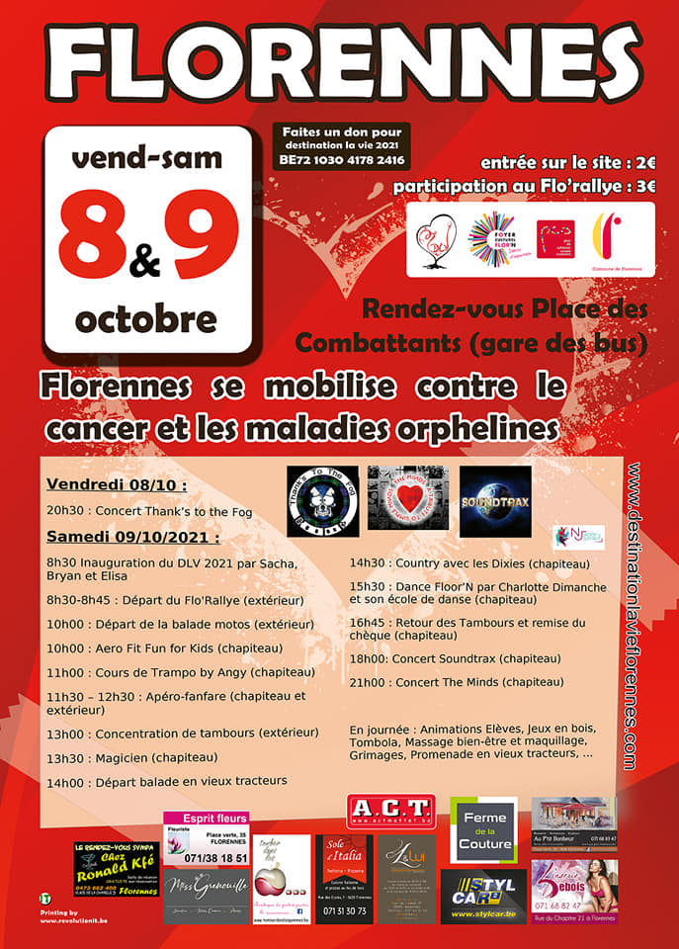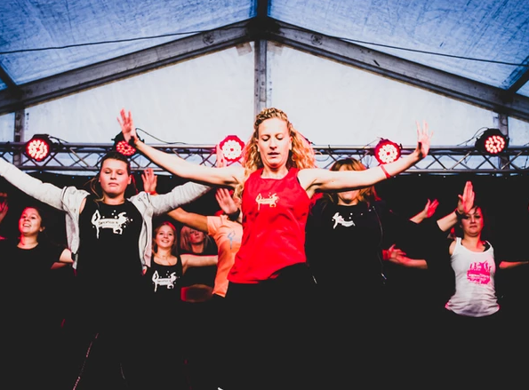
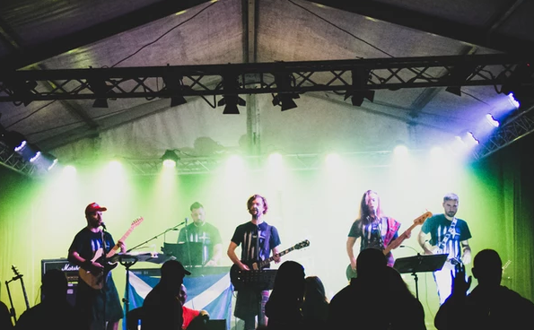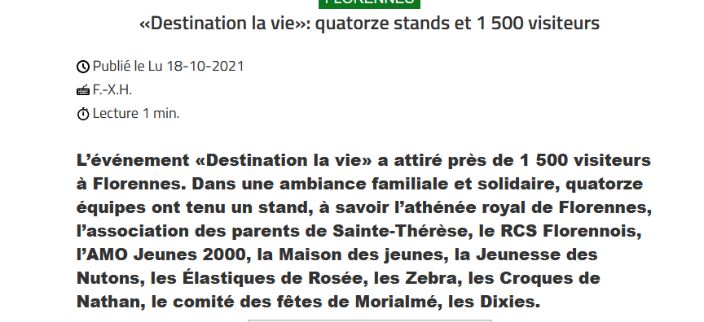
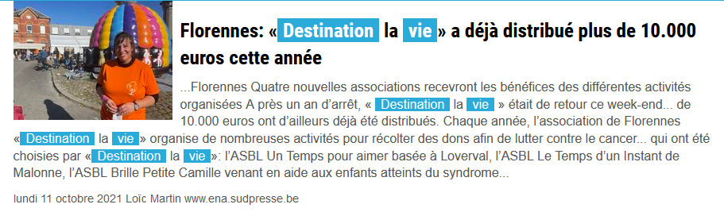

A la recherche de bonnes idées et de nouvelles collaborations…
Nous sommes toujours à l’écoute de nouvelles propositions avant, pendant ou après l’évènement, toute belle initiative est la bienvenue.
En 2019, l’Athénée Royal de Florennes avait mis sur pied un parcours VTT.
En 2020, Régina Vintage Créations a cousu des masques qu’elle offrait à la population en proposant un don au profit de Destination la Vie.
L’Institut Sainte-Thérèse Saint-Joseph organise chaque année une vente de croque-monsieur.
Depuis 2 ans, des sportifs se sont joints à l’aventure en proposant des défis solidaires. Charly Roger de Walcourt a réalisé le Trail de Serre-chevalier en ouvrant une cagnotte Leetchi qui nous a été intégralement reversée.
En 2021, Kévin Landrain de Gerpinnes a parcouru 253 km, tambour à la main pour récolter des fonds.
Benoit Marquet de Walcourt entame cette année son 2ème trail solidaire « le Volvic Volcanic Experience » au profit de 2 associations dont Destination la Vie.

« Les Petits Ruisseaux font les grandes Rivières » …
Que vous soyez partants pour réaliser une activité extra, composer une équipe pour l’activité d’octobre, devenir bénévoles, que vous disposiez d’une connaissance artiste qui pourrait offrir sa prestation, d’un louageur de chapiteaux ou de groupes électrogènes généreux, … ou encore d’un Mécène qui pourrait être touché par la cause, n’hésitez pas à nous contacter.

